Управление образования Администрации Сосновского муниципального района
Нижегородской области
СЕРТИФИКАТ
Настоящий сертификат подтверждает, что
Муравьева Ирина Сергеевна
МБДОУ детский сад «Зёрнышко»

Принимала активное участие в муниципальном смотре-конкурсе
"Лучшее многофункциональное пособие по развитию речи дошкольников "
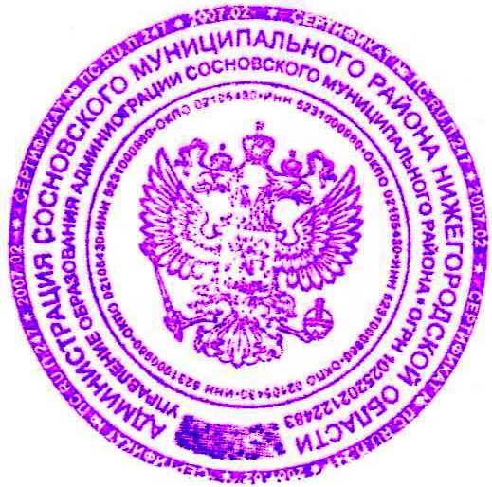
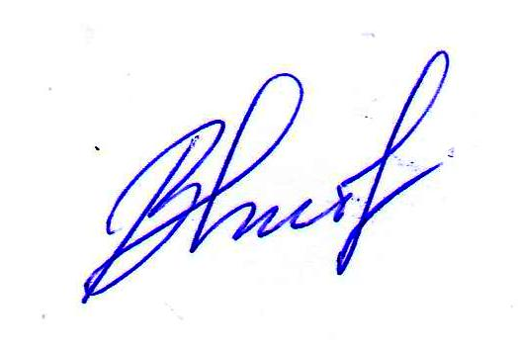

Начальник управления образования В.Б. Хохлов

Приказ Управления образования Администрации Сосновского муниципального района от 24.12.2021 № 476-р

